**第二章**

**嵌入式闪存的应用和技术趋势**

日高秀人

**2.1嵌入式闪存在MCU的历史**

与独立的存储器件相比，嵌入式存储器被定义为具有嵌入芯片内部的存储器接口的存储器功能，不暴露在芯片接口上。在目前的市场上，嵌入式SRAM被广泛地用于MCU和SOC应用中的工作存储器，以适应CMOS逻辑技术环境。同时，图2.1中列出的嵌入式闪存的优势为嵌入式系统设计提供了关键的解决方案。嵌入式闪存的这些优势特性来自于可编程性（用于供应链创新）、非挥发性（用于更好的电源管理和低功耗）和片上嵌入式（用于紧凑型优化系统等），对嵌入式系统设计特别有利。这三点将在第2.1-2.3节讨论。

在今天的工业中，非易失性存储器实际上提供了一个在电源关闭的情况下可以存储信息10年以上的存储器。非易失性存储器已成为首选，特别是在远程本地系统中，它消除了对电源和电池备份的需求，使系统变得简单和可维护。它还有助于减轻对环境的担忧，避免大量使用电池。现在生产的大多数非易失性存储器是ROM和可编程ROM。一系列的ROM技术--包括一次性可编程ROM（OTP ROM）、电可擦除和可编程ROM（EEPROM）和闪存--利用电荷（电子或空穴）存储结构的分类见图2.2。“闪存”一词意味着在存储单元块中进行快速擦除操作，以加速批量擦除操作。可编程ROM和RAM之间的区别在于它们的性能。RAM由于SiO*x*/SiNy系统的物理限制，闪存实际上需要10-20年的寿命，并具有>1016的重写能力，而通常闪存被限制在<106次的周期和慢得多的写入操作（2-4个等级的时间）。

H.Hidaka (& )

瑞萨电子公司，日本东京，电子邮件：[hideto.hidaka.pz@renesas.com](mailto:hideto.hidaka.pz@renesas.com)

© Springer International Publishing AG 20187

H.Hidaka (ed.), *Embedded Flash Memory for Embedded Systems:技术，子系统的设计和创新*，集成电路和系统。DOI 10.1007/978-3-319-55306-1_2

**降低系统成本**

**快速的系统开发**

**高性能的代码存储**

**可靠性、保障性、安全性**

**面向CMOS的集成**

**灵活选择存储器的容量**

**低功耗存储器接口**

图2.1 嵌入式闪存在嵌入式系统中的优势

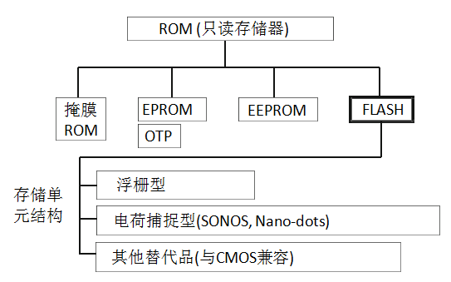

**EPROM：电可编程的ROM**

**EEPROM：电可擦除和可编程的ROM**

**OTP: 一次性可编程的ROM**

图2.2 闪存和相关的ROM器件

在历史上，图2.3中列出的每一种ROM都被嵌入到实际产品中，最初用于OTP软件开发后的程序更新，最后进入闪存的整体成本降低。现在，闪存在嵌入式存储器种类中的市场规模位居第二，仅次于嵌入式SRAM。目前，嵌入式闪存的主要应用是在微控制器（MCU）产品中进行程序代码存储，称为 “闪存-MCU”。在MCU芯片上嵌入闪存，不仅通过嵌入式提高了价值，而且创新了供应链，降低了总交付成本。

单片机是许多嵌入式系统的重要组成部分，通过单一用途的嵌入式软件实现，提供优化的紧凑型系统设计和实时计算任务。图2.3描述了MCU产品在使用嵌入式存储器方面的演变。在20世纪70年代的单片集成之后，MCU中用于存储程序代码的嵌入式存储器不断发展。

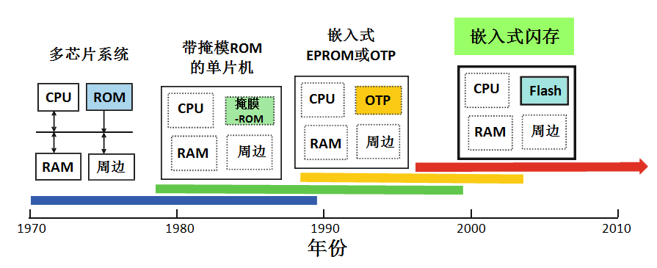

图2.3 片上存储器对单片机的影响[1]

从掩膜ROM、OTP（一次性可编程ROM）到最终的闪存，每十年都有显著的发展。在20世纪90年代，人们强烈要求在MCU中应用闪存以节省MCU系统开发的总成本和周转时间。在MCU中引入嵌入式闪存后，闪存改进了其功能，如优化的ROM功能、单电源操作和更好的可靠性。闪存-MCU在全球MCU市场上占据主导地位。

我们看到嵌入式闪存的市场渗透率有了很大的飞跃，这要归功于通过设计、生产和库存控制，仅仅通过闪存-MCU的可编程性就能降低供应链中的整体成本。在这里，规模经济带来的整体成本优势超过了集成闪存的较高晶圆工艺成本的劣势，这也是嵌入式闪存市场成功发展的一个关键因素。

在MCU产品中集成嵌入式闪存以实现可编程代码，对嵌入式系统的设计和供应链有如下巨大影响。

1. 系统开发的周转时间短。嵌入式掩膜ROM方案从软件开发开始到系统出货需要较长的时间，因为程序的修改和调试需要系统供应商和MCU供应商共享掩膜ROM的迭代修订。相比之下，闪存MCU产品在软件开发期间是以未编程（空白）的状态运给客户。片上闪存在系统组装后被编程；因此，整个系统和程序的开发可以并行进行，从而导致系统开发的周转时间缩短。而且，通过在现场恢复程序，调试后的恢复时间变得更短。因此，系统开发的总成本和时间都减少了。

1. 简化和灵活的生产和库存控制。在MCU市场上，不同的厂商往往提供不同的最终产品套装。如果使用Mask ROM MCU，每套产品都必须用不同的MCU的Mask ROM数据来制造，这就造成了复杂的库存管理。闪存MCU通过在组装前对MCU进行编程，简化了这种情况，从而降低了库存成本。同样地，在供应链的每一步，不同的掩膜ROM数据（不同的MCU产品型号）的库存控制被消除了，从而导致供应链的创新（图2.4）。
2. HW-SW分离和共同设计。在嵌入式系统设计中，Flash-MCU已经成功地将硬件和软件分开，软件的开发独立于硬件设计。在这样的系统中，通过HW-SW协同设计出现了进一步的优势。例如，通过软件可编程的电源管理，通过可编程的上电顺序组合和适应使用情况的电源交付方案控制，实现了更低的功率系统。软件的潜在能力将推进控制方案并创造新的价值。
3. 通过学习机制进行软件开发的范式转变：在 单片机的嵌入式系统开发中，硬件控制已被软件控制所取代，产品阵容统一于硬软件。这里出现了一个新问题，即根据复杂的系统要求，软件开发的周转时间变得更长。Flash

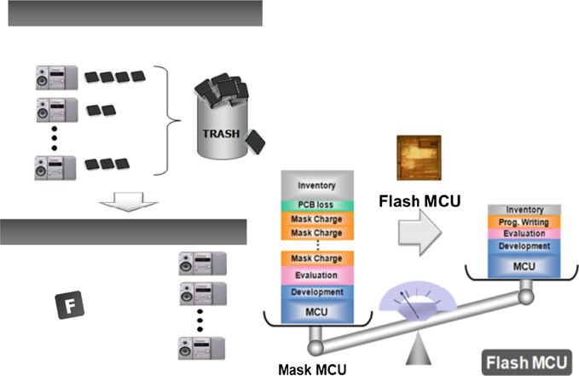

**系统中的各种掩码MCU**

**系统开发**

整体成本创新：

供应链

-设计/生产/库存产品阶段

产品阶段

-从开发到生产

**库存**

**一个闪存MCU用于所有系统**

**系统开发**

**对所有系统擦写**

图2.4 闪存-MCU在供应链创新中降低交付成本

MCU可以通过在系统中引入参数更新的学习机制来缓解一些问题，从而提供

新的系统值。

1. 终身维护的可升级系统。一个可升级SW的系统和 终身维护计划被启用，从而为供应链提供了另一种创新。特别是通过空中(OTA)的现场SW更新将有助于实现这种商业模式。

在MCU中的嵌入式闪存已经实现了基于供应链的整体成本降低和嵌入式系统开发的价值创造而增加供应和需求的创新。这就是在MCU产品中嵌入闪存用于嵌入式系统的基本原理。在技术上，这达到了应用特定的优化和可编程性的最低成本之间的平衡。

连同之前描述的基本成本结构中的eFlash创新，发现eFlash的新用途--以及开发eFlash技术和子系统设计以形成标准并满足新的需求--极大地扩展了MCU市场。图2.5列出了嵌入式系统中eFlash的有意义的用途。这些是嵌入式系统设计中eFlash应用的指导性概念。

除了在代码和数据的非易失性存储方面实现价值外，eFlash为设计改革打开了大门，在广泛的HW-SW协同设计中提高了小型嵌入式系统的设计效率，通过使用芯片上的隐藏数据实现安全应用，以及可升级VLSI功能。这些都是未来网络物理系统（CPS）和物联网系统设计中需要开发和充分利用的项目。在嵌入式系统设计的各个方面，寻找eFlash的新用途和应用仍在进行中。

图2.5 嵌入式

闪存的使用

**可升级的程序代码**

* **闪存创新**

**降低供应链的成本**

**- 系统启动、电源开/关顺序等。**

* **OTA用于维护和系统更新**

**数据存储**

**- 参数设置 -数据记录**

**可选功能，可重新配置**

**- FPGA配置 - 功能开关**

* **可升级的VLSI功能**

**安全性 - 安全的数据/密钥存储**

**开发中的设计灵活性**

**- HW-SW分区和共同设计**

**2.2拓展嵌入式闪存的应用**

将技术和设计统一到闪存MCU配置的既定标准中，有助于扩大eFlash的应用范围。除了嵌入式系统程序大小的程序代码存储（高达多兆字节），在许多嵌入式系统设计的情况下，小容量的数据存储（高达32kB）与多重写能力（100K-1M周期），以取代外部提供的EEPROM是必需的。这种单芯片代码-数据存储的闪存MCU（图2.6）已经建立，以帮助有效地提高市场容量。这得益于合理的片上集成，利用相同的存储单元技术来实现芯片上的代码和数据闪存，这一点已经通过技术发展得到了实现。

### **2.2.1通用型MCU的标准**

在图2.7中描述的典型闪存-MCU架构中，片上闪存首先将代码ROM与数据ROM合并，从而提供了一个标准的 小系统配置。同时，通过开发实时控制中的多时间可编程性应用，并实现整体成本优势，所有价值数十亿美元的MCU市场现在都集中在闪存MCU解决方案上。其中，市场规模大幅增长的主要细分市场是汽车控制和智能卡应用。

**(3)汇聚成Flash-MCU**

**闪存-MCU**

说明

1MB 1K-P/E

100MHz

数据

32KB 10K-P/E

20MHz

**多样化的eFlash**

**技术**

* + - 1. **多芯片MCU系统**
      2. **多元化的**

**片上存储器**

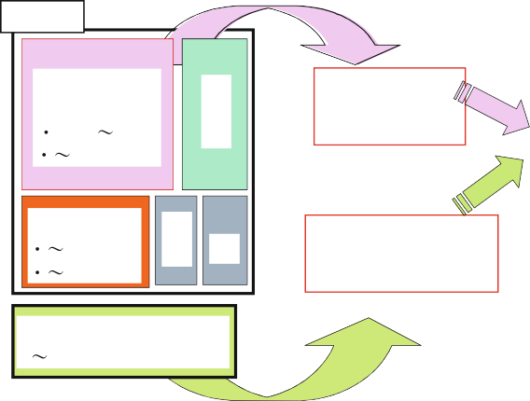

MCU

说明

MASK-ROM

32KB 1MB

100MHz

OTP

(可一次性编程)

SRAM

128KB

160MHz

CMOS-Flash etc.

(EEPROM-仿真 E/W=10K)

数据存储EEPROM

( 32KB)

模拟

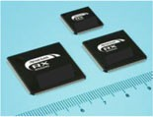

图2.6 汇聚成标准的闪存MCU配置

CPU

i/f

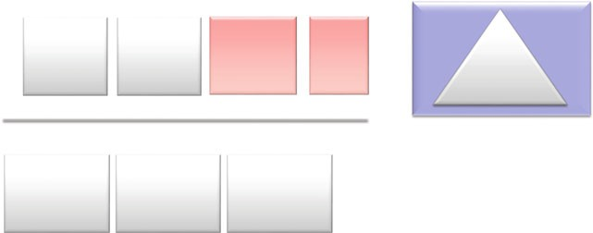

**MCU**

**MCU**

**CPU**

**内存**

**Flash- EE-**

**ROM PROM**

**CPU**

**缓存**

**ROM**

**(NVM)**

**RAM**

**数据总线**

**周边 周边**

**模块 模块**

**(数字) (ADC, DAC)**

**界面**

**模块(CAN,USB)**

**外部存储器**

**DRAM**

**SSD, HDD**

**CD、DVD、HDD、SSD**

图2.7 单片机结构中的非易失性存储器

产品融合的另一个重要因素是嵌入式专用闪存技术的发展，该技术的读取性能可与掩膜ROM配置和高温操作相媲美，同时具有高可靠性，可达到汽车级别。大容量独立数据存储器（如NAND闪存）的工艺和设备技术不能满足嵌入式应用对读取速度和可靠性的要求。这两套不同的技术如图2.8所示。

因此，图2.9中的技术图显示了独立式NAND闪存和嵌入式闪存在读写性能方面的差异，这是因为在面向数据的独立式大容量存储器中需要快速写入数据，而在没有自由写入的嵌入式应用中需要快速读取代码。

嵌入式闪存的优势在于它的嵌入式性质、可塑性和非挥发性，与可能的替代品相比，其优势如下。

1. 因为在嵌入式环境中，取消了片外存储器访问路径和驱动器，实现了高速和低功耗操作，而且由于内部数据总线不那么容易访问，数据安全很容易实现。此外，嵌入式存储器解决方案还提供了高密度的物理封装、增强的可靠性、降低的电磁干扰和更低的系统成本。

需要注意的是，通过使用TSV（Through Silicon Via）的堆叠芯片的

2.5D 和3D集成将为大容量存储器集成提供接近于嵌入式存储器性能和功

率的替代方案。

1. 在嵌入式环境中，设计的灵活性使内存容量、内存接口配置、功能、工作电压等方面的设计达到最佳状态，这对优化和控制eFlash的宏观变化是一个严峻的挑战。因此，出现了eFlash编译器和技术/设计平台的方法，现在已经在业界广泛使用。

在安全、保安、内存接口等方面的功能要求越来越多，这对控制eFlash

子系统的设计和验证提出了新的挑战。高级别的设计和验证方法，如HW-SW共同设计，将是生产力管理中必不可少的。

|  |  |  |
| --- | --- | --- |
|  | **NAND闪存** | **嵌入式闪存** |
| **主要用途** | **数据存储介质** | **实时应用程序的代码存储** |
| **内存大小** | **~16G Byte** | **~16M Byte** |
| **操作温度** | **达到Tj=85 C** | **汽车电子：Tj=150 ~ 170 C**  **工业电子： Tj=125 C** |
| **数据访问** | **循序渐进** | **随机** |
| **随机阅读** | **~1MHz** | **≥100MHz** |
| **数据的可靠性** | **需要强大的ECC（延迟时间长）** | **最多只有SEC/DED（速度限制）** |
| **与高速逻辑CMOS的兼容性** | **不需要** | **强制性** |

**SEC : 单一纠错**

**DED : 双重错误检测**

图2.8 嵌入式闪存与独立NAND闪存的规格对比 [2]

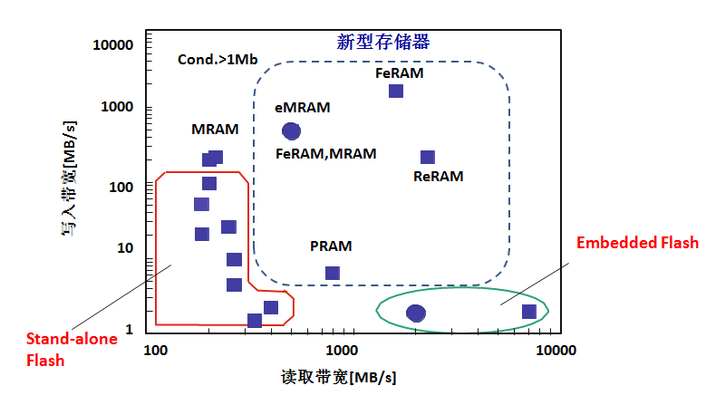

图2.9 独立式闪光灯和嵌入式闪光灯的比较[3]

1. 非挥发性属性为低功耗设计提供了机会，如取消电池备份SRAM和通过间歇性系统操作实现零待机功耗。人们的注意力集中在零待机功耗的存储器上，因为今天按比例排列的嵌入式SRAM由于存储器单元中按比例排列的MOS FET，往往会出现很大的待机电流。频繁地将内存数据备份到非易失

性存储中，需要在闪存上进行极大的耐久性以及快速和低功率的重写操作。 新兴的非易失性存储器特性在间歇性操作中受到青睐。

1. 现场可编程性将进入一个称为OTA的无线通信程序更新的新时代。数据安全功能和减少EMI的补救措施[2]将在OTA时代发挥重要作用。

相比之下，嵌入式闪存在重写功率、生产过程中的大掩模数、与CMOS逻辑工艺的兼容性以及可扩展性等方面的内在缺点在一些应用中迫在眉睫，正如第2.3节所述。

如图2.10所示，嵌入式闪存提供了代码和数据存储、备份存储、系统启动和修剪的功能，以及芯片的内存和模拟部分的信息存储等。通过应用，我们发现代码和数据存储在微控制器（MCU）中占主导地位，DSP（数字信号处理器）中的可更新系数存储，智能IC卡和RF-D标签中的数据存储，以及现场可编程门阵列（FPGA）和可重构逻辑中的配置存储，等等。通过在从试制到批量生产阶段的使用，嵌入式闪存作为易于改变的ROM存储，可以方便地验证系统概念，解决程序错误，支持程序更新，以及通过统一的产品系列进行生产和库存控制。

从前面提到的标准化和eFlash构架和优点的融合中受益的扩展应用产品包括以下内容。

* 用于代码和数据存储的微控制器单元（MCU）
* 用于安全数据和钥匙存储的智能IC卡和RFID

**按功能分类**

* + **代码存储；系统启动、用户程序、固件、查询表**
  + **数据存储；EEPROM仿真，影子存储，经常更新的参数和系数，断电前的状态**
  + **用于修剪信息等的附加参数存储。**

**通过应用**

* + - **MCU（微控制器单元）；用于代码和数据存储**
    - **DSP（数字信号处理器）；用于系数存储**
    - **智能IC卡;EEPROM数据存储**
    - **RF-ID；数据存储**
    - **重新配置寄存器；FPGA（现场可编程门阵列）等。**

**通过使用**

* + **原类型；验证系统概念**
  + **系统开发；程序调试和更新**
  + **早期制作；节目更新**
  + **批量生产；生产和库存控制**
  + **VLSI的寿命控制**

图2.10 嵌入式闪存应用

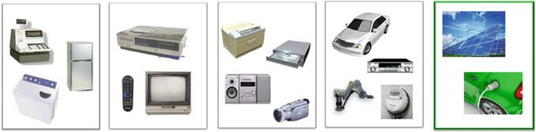

**1970's**

**1980's**

**1990's**

**2000's**

**2010's**

**计算器，ECR**

**白色家电**

**发明MCU**

**8-16KB ROM**

**彩色电视**

**录像机**

**功能集成**

**64KB ROM**

**PC外围设备**

**AV系统**

**性能 可编程性**

**256KB eFlash**

**汽车、工业**

**智能卡**

**绿色网络**

**1-4MB eFlash**

**更绿色的应用。传感器节点物联网/物联网**

**智能MCU nW功率**

**Multi-MB eFlash**

**新型NVM**

图2.11 MCU市场因新应用而扩大

-模拟、电源、FPGA和SoC的附加用途，用于电源管理、模拟/射频电路调整、内存冗余程序、重新配置等。[4, 5].

在这些既定的应用产品领域，对eFlash的需求正在增加，因为越来越多的软件可升级的发动机控制系统按照CO*x*法规的要求对燃烧进行细微的控制，空中（OTA）程序升级，模拟电路的校准，带有可编程上电顺序的电源管理，安全功能如认证，以及人工智能处理的学习功能等（图2.11）。

### **2.2.2 汽车应用**

在第2.2.2和2.2.3节中，描述了汽车和智能卡中具有代表性的闪存MCU应用，这些应用自2000年以来极大地扩展了闪存MCU的市场，以说明应用是如何推动嵌入式闪存技术发展的。

图2.12所示的Flash-MCU的汽车应用表明，今天的电动汽车广泛使用MCU来实现发动机控制、车身/底盘控制和外围功能的本地实时电气控制功能，其中大多数采用嵌入式闪存来本地存储控制程序、控制参数和测量数据。在现代汽车发动机控制中，几个曲轴角、空气流量和爆震现象的传感器通过应用特定的IC连接到闪存MCU，用于预处理感应到的数据。根据这些传感器的测量数据，MCU给出反馈，以控制燃油喷射、点火塞和节气门电机的时间等，以保持发动

**ACC 主动巡航控制**

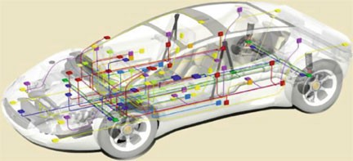

**动力系统**

**发动机控制**

**变速箱**

**ACC**

**动力转向**

**安全问题**

**气囊**

**ABS**

**稳定性控制**

**乘客感应**

**网络**

**CAN LIN**

**LIN**

**FlexRay**

**SAFE-by-WIRE**

**MOST**

**蓝牙**

**身体与安全**

**门控**

**电动窗控制**

**空调控制**

**车灯控制**

**仪表板**

**闸门**

**底盘**

**EPS**

**悬架**

**信息& 娱乐**

**CAN 控制器区域网络**

**LIN 本地互连网络**

**MOST 面向媒体的系统传输**



**GPS/导航**

图2.12 汽车中的Flash-MCU应用

机在最合适的条件下运行。像这样的分布式实时控制在许多嵌入式系统中占据了MCU的应用。当今汽车控制的趋势是受到提高燃烧效率以满足环境法规、安全和安保要求以及与外部信息更紧密联系的强烈影响。汽车中的这些新功能要求增加了闪存MCU的使用，在某些情况下，一辆汽车中会使用2-200个闪存MCU。通过在汽车控制的每个部分引入电气控制，甚至在内燃机汽车中，以及通过引入IT区域，汽车中使用的半导体部件的数量达到1-10K。电动汽车将更广泛地使用各种Flash-MCU来控制电机和相关的电力电子设备。

现代汽车的一个重要趋势是将传统的发动机和底盘的物理控制体系与新引入的IT体系合并，以便与外部网络世界连接，为汽车提供更高水平的控制和/或附加价值。因此，在汽车中“控制与IT的结合”（图2.13），我们开始发现网络物理系统的新空间，以实现认知感知和汽车控制[6]。随着这些功能上的进步，曾经的非功能要求，如安全和安保，随着系统的集成度和连接度越来越高，已经成为这些嵌入式系统设计中的基本要素。ISO-26262的汽车安全完整性等级（ASIL）规定了汽车系统的安全和保障要求。符合ASIL标准的MCU和带有安全IP的SOC正在成为汽车系统中不可缺少的部分。

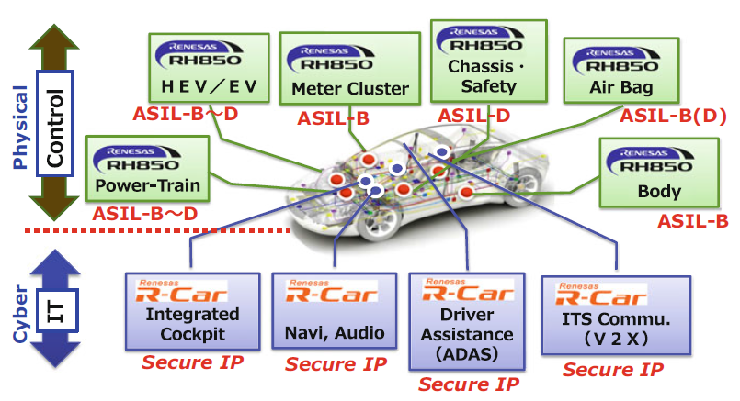

图2.13 汽车中的MCU和SOC，符合ASIL标准和安全性

图2.14中的汽车MCU的片上闪存的性能和容量趋势表明了不断扩大的技术要求[2]。 整体MCU的性能要求在10年内增长了约20倍，每年35%，这是由架构的演变所支持的，如缓存内存的使用和多核CPU的实现、eFlash速度的提升、设备的扩展、可靠性的设计等。同时，片上ROM的容量每年增长23%，以支持汽车应用程序语句的片上代码存储的增长。在现实中，用于汽车应用的MCU推动了与嵌入式闪存集成的按比例CMOS工艺的发展，以实现高密度存储器以及高性能CMOS逻辑。

图2.15中的汽车应用的嵌入式闪存要求的例子揭示了嵌入式闪存技术面临的实际挑战。从与CPU相匹配的性能到在很宽的温度范围内的可靠性和低成本，MCU的嵌入式闪存成为当今半导体存储器的许多方面中最有挑战性的一个。此外，安全 和数据安全功能正在成为MCU一般要求中的主要因素。

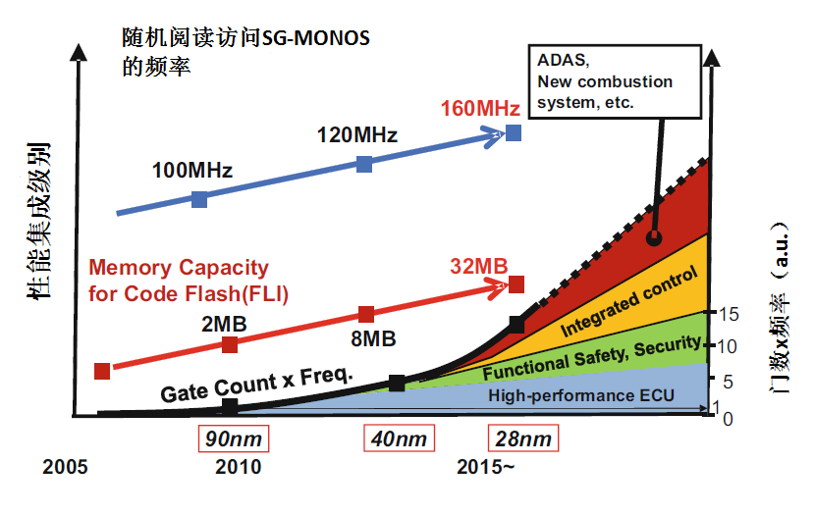

图2.14 用于汽车应用的片上eFlash的性能和ROM容量[2]

图2.15 汽车用途中对嵌入式闪存的要求

**内存带宽适应CPU速度 低功耗和低电压操作**

**汽车级的温度操作和可靠性**

**-40至150摄氏度，故障率非常低**

**提供比Mask-ROM更低的整体供应链成本 安全和安保功能**

**CMOS逻辑可嵌入**

### **2.2.3智能卡应用**

智能卡是Flash-MCU的另一个应用领域，它的能力得到了极大的扩展。图2.16显示了一个基于非接触卡存储的智能卡在公共交通收费和支付方面的应用实例。

非接触式智能卡

安全-MCU

天线

火车站的读卡器

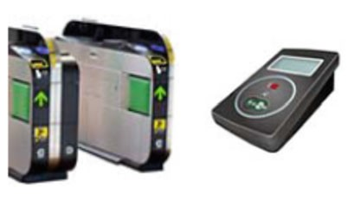 便携式读卡器

图2.16 智能卡和应用系统[7]

在许多日常的芯片卡应用中，用于货币交易、身份证和手机中的数据/配置传输和存储，特别设计的单片机被称为“安全MCU”，它将单片机与嵌入式EEPROM存储封装在逻辑/物理安全保护中。它是基于安全密集型的EEPROM与CPU或加速器来处理加密/解密，如AES和RSA的加密标准。

嵌入性在数据安全方面提供了一个优势，因为存储器接口是嵌入在芯片上的，而且防篡改措施很容易在包括存储器在内的芯片上实现。对编程/擦除周期的最高要求是大约500K-周期，远远高于正常的闪存存储应用，因为在许多情况下，在每一笔交易中，存储的数据以及存储的安全密钥数据都会被更新，以达到更高的安全级别。因此，加密的数据和相关的安全密钥被存储在一个非易失性存储器阵列中，该阵列在逻辑上和物理上都有安全措施。

在实际的智能卡实现中（图2.17），通常采用近场通信（NFC），通过与外部环境的短距离无线连接，提供通信以及电源。由于NFC的供电能力非常有限，安全MCU的电流消耗被要求在<2mA（最大）。因此，特别是在嵌入式闪存的编程/擦除操作中，峰值功率消耗受到限制。

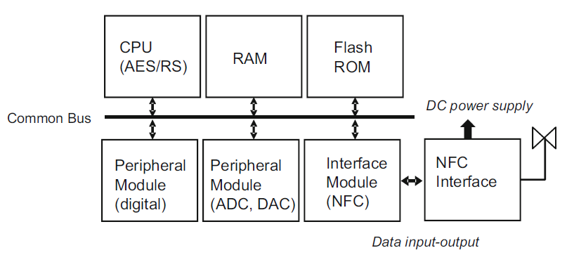

**-安全加密/解密功能。AES/RS**

**-具有超低功率编程/擦除功能的EEPROM；500K周期，1mA@peak**

**-硬件中的防篡改措施**

**-NFC通信/电源接口**

图2.17 非接触式智能卡的安全MCU机构

### **2.2.4产品要求摘要**

图2.18总结了各种MCU应用中对嵌入式闪存的最大要求。从严格的汽车和工业条件下的高性能，到PC/OA和消费者中对成本敏感的应用的小内存容量的宏观区域效率，这些要求有很大的不同。特别是对16KB-8MB的存储器容量、1K-500K周期的编程/擦除耐久性以及10MHz-200MHz的读取性能的要求，不可避免地迫使一些最佳的技术/电路/子系统设计来最好地满足不同的市场。即使只有一种技术，我们也必须提供多种多样的ROM/RAM容量，这是MCU产品阵容以平台方式有效部署的一个基本参数。

在第2.1和2.2节中，我们描述了嵌入式闪存的有利特性--如嵌入式、可编程性和非挥发性--是如何促进创新的嵌入式系统解决方案。从原型设计到MCU中的代码存储、实时控制参数更新和安全数据存储器的整体成本降低，Flash-MCU市场 ，一直在稳步扩大。它还在汽车和智能卡中找到了新的市场驱动力。总之，闪存-MCU已经赢得了嵌入式存储器应用中最成功的业务之一，在市场规模上仅次于嵌入式SRAM。在接下来的第2.3节中，将概述eFlash的未来前景以及未来新兴非易失性存储器所要满足的新需求。

|  |  |  |  |  |  |  |  |
| --- | --- | --- | --- | --- | --- | --- | --- |
|  | | **汽车** | | **工业** | **PC/OA** | **消费电子** | **安全- MCU** |
| **动力**  **系统** | **车身** |
| **MCU** | **性能**  **(最大频率)** | **~300MHz** | **150~**  **200MHz** | **~300MHz** | **25~**  **50MHz** | **20~**  **100MHz** | **10~**  **50MHz** |
| **功率** | **0.5mA**  **/MHz** | **0.5mA**  **/MHz** | **1mA**  **/MHz** | **0.5mA**  **/MHz** | **0.25mA**  **/MHz** | **0.1mA**  **/MHz** |
| **温度(Ta)** | **- 40 ~ 125 C** | | **最高 85 C** | **- 20 ~ 85 C** | | |
| **Flash** | 容量  **(最大)** | **8MB** | **2MB 1MB** | | **2MB** | **1MB** | **1MB** |
| **读写周期** | **程序区：1K/ 数据区：100K** | | | | | **100k-500k (Eeprom)** |
| **Samll Cell** |  |  |  |  |  |  |
| **Samll Macro** |  |  |  |  |  |  |
| **Fast Access** |  |  |  |  |  |  |

图2.18 不同应用对Flash-MCU技术的要求，每个应用中的重要因素都被标记出来

## **2.3嵌入式系统中的嵌入式闪存的挑战和前景**

我们观察到，在当前应用需求的驱动下，MCU应用的嵌入式闪存技术的主要趋势。

1. 融合到标准的闪存MCU和附加的解决方案。
   * 设计平台中的代码/数据组合
   * 附加的eFlash解决方案。
2. 多种eFlash技术正在向选定的品种融合，以实现设备的可扩展性和低成本的eFlash模块，寻求：
   * 基本存储单元的可扩展性
   * 与高级CMOS兼容的集成，如高k金属栅、FD-SOI和FinFET。
3. 嵌入式闪存设计结合了多种功能。
   * 低功耗紧凑型eFlash宏
   * 全程访问，数据安全和安全功能，降低EMI等。

尽管MCU市场已经趋向于闪存MCU解决方案的标准设计，但其他细分市场--如SoC、模拟和电源产品--也开始纳入简单和小容量的附加闪存，用于芯片识别和安全功能等。[4, 5].目前正在研究进一步融合到可扩展技术和片上IP设计的新标准。

相比之下，最近一些应用趋势的要求超过了闪存特性的内在限制。

1. 在编程/擦除操作中速度慢且耗电，耐用性数量有限，闪存不适合频繁重写数据的应用，如驾驶记录仪应用等。
2. 嵌入式闪存工艺在CMOS集成中成本相对较高，而且往往与底层CMOS技术不兼容。

此后，在第2.3节中讨论了eFlash的一些未来要求--特别是在网络物理系统（CPS）设计中的功能限制、可扩展性、功耗和未来系统要求。

用于嵌入式的闪存技术与独立的NAND闪存技术有很大的不同（图2.8和2.9），因为嵌入式的特殊要求，如主机逻辑CMOS的可操作性、性能、较小容量的片上存储器的低成本，以及与独立的数据闪存完全不同的可靠性。例如，现在普遍用于NAND闪存的多级存储并不能提供合理的嵌入式解决方案，因为数据的可靠性会下降。

在低成本、小容量存储器解决方案的嵌入式应用中，无法容纳强ECC和耗时/耗地的ECC。分散的闪存技术可能需要从新兴的非易失性技术中产生的通用技术解决方案，如图2.19所示。这些候选技术包括铁电极化（FeRAM）、磁化取向（MRAM）、非晶/结晶相变（PCRAM）、原子运动形成的纤维（ReRAM）、碳纳米管开关（NRAM）等。在功能方面，新兴的非易失性存储器的设备属性填补了目前的ROM和RAM之间的空白，以及独立式和嵌入式闪存之间的空白，因此不仅部分地统一了技术，而且还迎来了新的存储器应用。

eFlash的可扩展性问题主要归因于与底层先进CMOS结构的兼容性。新的结构--如高k金属门、FD-SOI和FinFET--将对eFlash结构和CMOS兼容性产生影响。薄片存储结构--如SONOS、纳米点和薄片浮动门，在28纳米以上的技术节点中显得很有优势。相比之下，新兴存储器的后端集成，如MRAM和电阻氧化物-RAM，将使结构几乎不受底层CMOS器件结构的影响，如果他们通过金属/介电层的形成实现对热处理的抵抗，将获得优势。

如图2.20所示，一些新兴的存储器在重写操作方面比传统的闪存有很大的改进。在重写操作中，在较低的电压下实现了2-4个等级的速度，这些存储器提供了比传统闪存低2-3个等级的能量。此外，由于设备结构更简单，它们可能提供更低的成

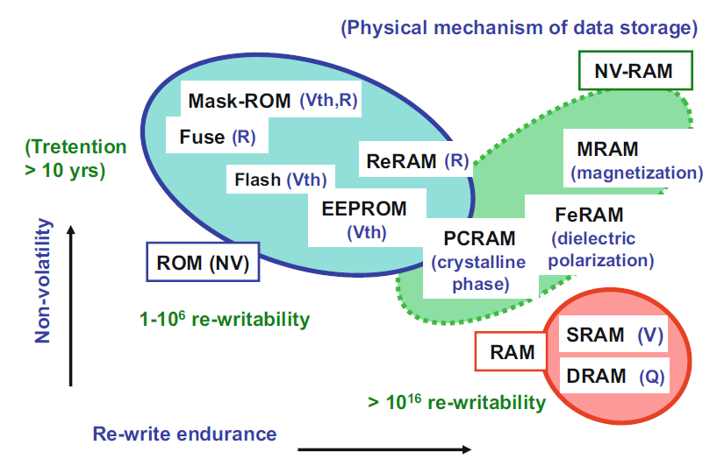

图2.19 ROM和RAM与新兴非易失性存储器的映射

本。一个关键的问题是，这些新的物理存储器是否会在物联网/物联网和人工智能时代的闪存-MCU创新等重大创新项目的引领下，在嵌入式用途中变成现实。

内存分层最初是为了优化内存系统的成本和性能。最近，它正在寻求更低的功率系统，这在计算系统设计中引起了极大的关注。在几乎一直处于待机状态的低层内存层次架构中，非易失性内存有助于降低待机功耗，它也可以用于具有 间歇性电源控制的高层内存层次，以节省功耗，如图2.21所示。在物联网传感节点中，为了实现更小的外形和更长的电池寿命，嵌入式系统中的功率约束设计有望从这种间歇性功率控制的动态功率缩放中获得极大的好处。在成本、

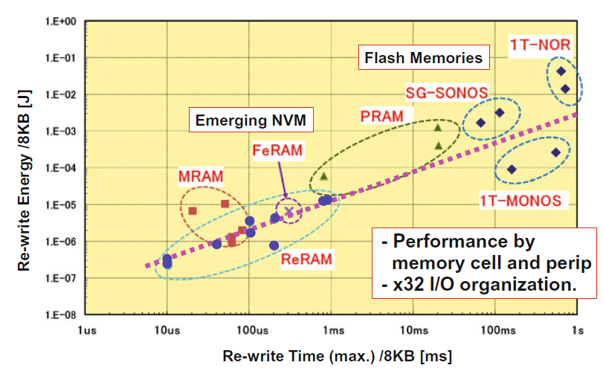

图2.20 闪存和其他非易失性存储器的重写能量[1]

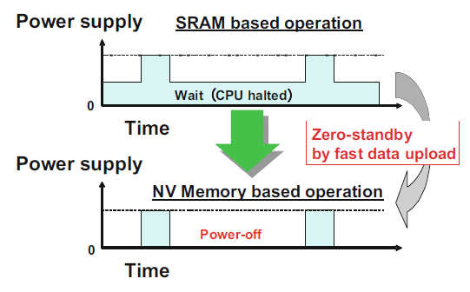

图2.21 通过间歇性操作节电

CMOS兼容性和重写性能（速度、功率和重写耐用性）方面，新兴的非易失性存储器为未来高度集成的系统提供了有吸引力的解决方案。

在现代移动设备中，如汽车、无人机等，我们经常看到对合并控制和信息系统的要求，即网络物理系统（CPS）。CPS的设计与许多领域的应用有几个共同的基本点，如汽车、工业和物联网/物联网。ADAS中新出现的移动性要求包括安全、安保、连接性、具有先进传感和反馈能力的低功耗，这对eFlash的要求有影响[6]。与传统的传感器到反应器的反馈一起，我们看到了图2.22中描述的多路径反馈环路的反馈控制的广阔范围。从短期快速存储器到适应学习机制的长期低功耗存储器，嵌入式非易失性存储器将对CPS设计的许多方面作出贡献。非易失性存储器将在本地和异步供电的分布式系统中的CPS设计的各个方面发挥重要作用，包括相当灵敏的反馈到长期的、基于学习的智能。

图2.23总结了以存储器为中心的VLSI进化史，由片上非易失性存储器实现，包括可编程的产品功能和VLSI设计方法，以及市场创造和供应链的发展。未来通过静态/动态功率扩展、高级学习、功能安全、安全、OTA和VLSI系统的寿命管理等应用的发展，必将为物联网/物联网时代的下一步创新提供源泉。

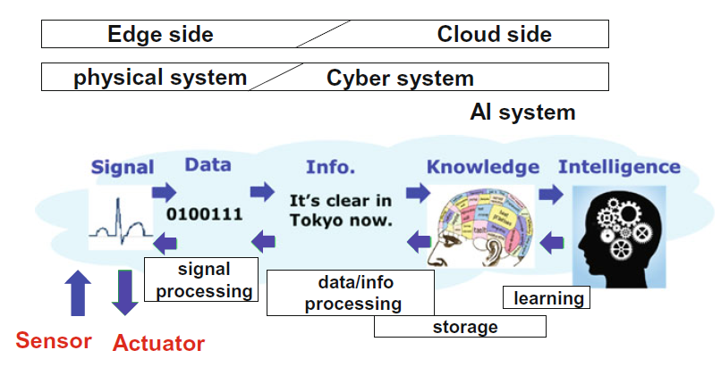

图2.22 现代控制系统中的多路径反馈环路

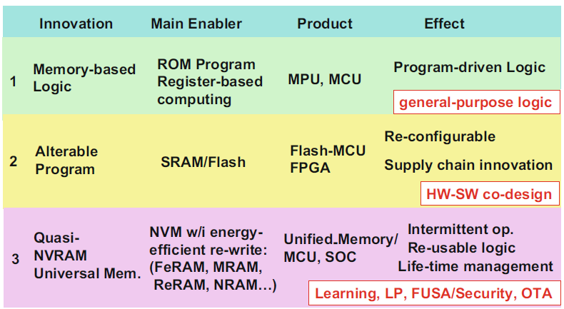

图2.23 片上非易失性存储器引发VLSI创新 [1]

## **2.4总结**

在这一章中，我们从供应链创新、技术发展、标准化产品、扩大市场、以及未来技术和应用的前景等方面回顾了MCU产品中嵌入闪存的历史。

嵌入式闪存技术最初继承了许多独立的闪存设备，如NOR闪存。然而，由于嵌入式的特殊要求，它已经偏离了主流的独立数据闪存技术，如NAND闪存技术，并在自己的技术发展道路上不断前进。随着规格和配置的标准化，专用技术通过使嵌入式闪存在性能、可靠性和整体成本方面适应非常广泛的应用和产品，推动了应用开发和市场创造。迅速的市场渗透要归功于自20世纪90年代以来eFlash创新所取得的成本/价值优势。嵌入式闪存技术和MCU细分市场的创造以互动的方式推进和扩大，凭借更低的功率、紧凑的尺寸、高性能的集成和高可靠性，促进了嵌入式系统的发展，特别是在新创造的汽车和智能卡应用中。在未来的许多年里，它们将继续为人类提供良好的服务。

相比之下，新兴的非易失性存储器技术已经通过引入不同于传统硅/氧化硅系统的物理存储原理进行了探索--如铁电性、磁性、相变性、电荷性等。

材料和原子运动--其中一些已经在有限的范围内实现了产品化。尽管它们有望部分解决 、成本可扩展性、功耗以及即将到来的物联网/物联网和先进移动性时代的技术融合等方面的闪存问题，但在成为“真正出现的”半导体存储器品种之前，它们尚未证明与嵌入式闪存相比的真正可扩展性，在功能和性能方面取代嵌入式闪存和嵌入式SRAM的能力，以及创造 新用例和应用。从技术上讲，它们在高温下的数据保留和重写耐用性方面仍然存在不足，因此 ，在很大程度上限制了它们的可扩展性。为了解决这些问题，目前正在进行基础研究和开发工作，以实现嵌入式非易失性存储器技术的下一步融合，并希望实现下一步创新。这对人类来说是一个巨大的挑战。

## **参考文献**

1. H.Hidaka，"用于MCU的嵌入式闪存技术的演变"，IEEE集成电路设计与技术国际会议论文集的特邀论文（2011年）。
2. Y.Taito, T. Kono, M. Nakano, T. Saito, T. Ito, K. Noguchi, H. Hidaka, T. Yamauchi, 一种用于汽车的28纳米嵌入式分裂门MONOS（SG-MONOS）闪存宏，通过200MHz无等待读取操作实现6.4GB/s的读取吞吐量，在*Tj*为170℃时实现2.0MB/s的写吞吐量。IEEE J. Solid-State Circ 51(1), 213-221 (2016)
3. Press-kit, *International Solid-State Circuits Conference*, p. 111 (2015), [http://isscc.org/doc/ 2016/ISSCC2016_PressKit.pdf](http://isscc.org/doc/2016/ISSCC2016_PressKit.pdf)。2015年11月5日
4. C.C.-H.Hsu, Y.-T.Lin, E. C.-S.Yang, R. S.-J Shen, 逻辑非易失性存储器 (World Scientiﬁc, Singapore, 2014)
5. H.Mitani, K. Matsubara, H. Yoshida, T. Hashimoto, H. Yamakoshi, S. Abe, T. Kono, Y. Taito, T. Ito, T. Kurafuji, K. Noguchi, H. Hidaka, and T. Yamauchi, A 90 nm embedded 1T-MONOS flash macro for automotive applications with 0.07 mJ/8kB的重写能量，以及在175℃的*Tj*下超过100M个周期的耐久性，载于《技术文摘》国际固态电路会议，第140-142页（2016）。
6. H.Hidaka, How future mobility meets IT:网络物理系统设计重新审视半导体技术，全会发言3，亚洲固态电路会议论文集（2015）。
7. <http://www.smartcardalliance.org/smart-cards-intro-primer/>。2016年8月30日